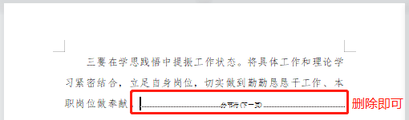
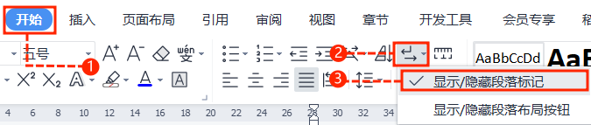
浙师大法学院学生参加学术会议
中文｜字体名称
汉仪中黑简
01
字体说明
稻壳儿文字模板使用说明
02
删除页面
使用本套模板中，若要删除多余空白页时，具体操作如下：

方法二：
3、再次按「Delete」键即可删除空白页。

2、在空白页光标处，按「Shift+Backspace」键。
1、删除多余页面的文本内容，成为空白页。
2、点击「开始」选项卡下的「显示/隐藏编辑标记」按钮。
- 在分页符的后面点击光标，然后按「Delete」删除键
即可。

1、删除多余页面的文本内容，成为空白页。
方法一：
【说明】
模板中使用的字体仅限于个人学习、研究或欣赏目的使用，如需商用请您自行向版权方购买、获取商用版权。
资 助 申 请 表
姓名 |  | 学号
专业 |  | 班主任/导师
拟参加会议名称
（请同时附上会议通知）
会议时间 |  | 会议地点
是否已提交论文 | □ 是 □ 否
论文标题
署名情况 | □ 第一作者 □ 教师一作，学生二作
是否受邀做交流发言或报告 | □ 是 □ 否
资助项目 | 来回路费和会议期间住宿费（按照学校报销标准）
经费预算（元） | - 来回交通费(不含市内交通)：（ ）元  - 住宿费：（ ）元（仅限会议期间住宿）  辅导员核实签名： 日期：
导师/班主任  意见 | 签字： 日期：
学科负责人意见 | 本会议属于（不属于）□ 省级及以上会议  □ 高水平学术会议  签字： 日期：
学院审批意见 | 签章： 日期：

说明：
1. 本表适用于申请参加省级及以上或高水平学术会议学生填写，需在会议前至少两周提交。
2. 申请需经学科负责人审核确认（行政管理专业由应小丽老师负责，法学专业由李海良老师负责）。
3. 学生需已向会议提交论文，署名为第一作者或指导教师为一作、学生为二作。
4. 申请人请逐项填写完整，签字齐全后提交至学院审批。

